Artículo científico
Seguridad de vivienda mediante inteligencia artificial, reconocimiento de formas y red informática
Housing security through artificial intelligence, pattern recognition and computer networks
Segurança da habitação mediante inteligência artificial, reconhecimento de padrões e rede informática

Andrei Nagel Zelaya
Departamento de Ingeniería Mecatrónica
Universidad Católica Boliviana “San Pablo”
https://orcid.org/0009-0001-1427-3400
andrei.nagel@ucb.edu.bo

Recibido: 17-10-2026

Resumen
El objetivo de la investigación fue desarrollar y evaluar un sistema de seguridad para vivienda que integra inteligencia artificial, reconocimiento de formas y monitoreo de la red informática doméstica, con avisos al teléfono del propietario. Se desarrolló una investigación con enfoque cuantitativo y diseño experimental de tipo tecnológico, aplicada en una vivienda de Santa Cruz de la Sierra, Bolivia. Se entrenó en Teachable Machine un modelo de clasificación de imágenes con tres clases: entrada vacía, propietario y persona externa; el modelo se ejecutó en una computadora personal con cámara web, una capa de verificación temporal y un bot de Telegram, y un módulo que detecta la conexión de dispositivos a la red. La evaluación se realizó con 4305 fotogramas obtenidos en 18 ensayos controlados y 20 eventos de red, analizados mediante matriz de confusión, precisión, sensibilidad, F1 y tiempos de respuesta. Los resultados muestran una exactitud de 89,18 %, una reducción de avisos incorrectos de 158 a 5 con la capa de verificación y la detección de conexiones en 4,7 s en promedio. En conclusión, el sistema constituye una alternativa de bajo costo para la seguridad residencial, cuyo desempeño depende de entrenar el modelo en el lugar de instalación.
Palabras clave: inteligencia artificial, reconocimiento de formas, red informática, vivienda.

Abstract
The objective of the research was to develop and evaluate a housing security system that integrates artificial intelligence, pattern recognition and monitoring of home computer networks, with alerts sent to the owner’s phone. A study with a quantitative approach and an experimental technological design was conducted in a household in Santa Cruz de la Sierra, Bolivia. An image classification model with three classes was trained in Teachable Machine: empty entrance, owner and external person; the model ran on a personal computer with a webcam, a temporal verification layer and a Telegram bot, and a module that detects devices connecting to the network. The evaluation used 4305 frames obtained in 18 controlled trials and 20 network events, analyzed through a confusion matrix, precision, recall, F1 and response times. The results show an accuracy of 89.18 %, a reduction of incorrect alerts from 158 to 5 with the verification layer and the detection of connections in 4.7 s on average. In conclusion, the system is a low-cost alternative for residential security, whose performance depends on training the model under the conditions of the installation site.
Keywords: artificial intelligence, pattern recognition, computer networks, housing.
Resumo
O objetivo da pesquisa foi desenvolver e avaliar um sistema de segurança para habitação que integra inteligência artificial, reconhecimento de padrões e monitoramento da rede informática doméstica, com alertas no telefone do proprietário. Foi desenvolvida uma pesquisa com abordagem quantitativa e delineamento experimental de tipo tecnológico, aplicada em uma residência de Santa Cruz de la Sierra, Bolívia. Um modelo de classificação de imagens com três classes foi treinado no Teachable Machine: entrada vazia, proprietário e pessoa externa; o modelo foi executado em um computador pessoal com câmera web, uma camada de verificação temporal e um bot do Telegram, e um módulo que detecta a conexão de dispositivos à rede. A avaliação foi realizada com 4305 quadros obtidos em 18 ensaios controlados e 20 eventos de rede, analisados por meio de matriz de confusão, precisão, sensibilidade, F1 e tempos de resposta. Os resultados mostram uma acurácia de 89,18 %, uma redução de alertas incorretos de 158 para 5 com a camada de verificação e a detecção de conexões em 4,7 s em média. Em conclusão, o sistema constitui uma alternativa de baixo custo para a segurança residencial, cujo desempenho depende de treinar o modelo no local de instalação.
Palavras-chave: inteligência artificial, reconhecimento de padrões, rede informática, habitação.

Introducción
La seguridad de la vivienda es una necesidad permanente de las familias. Las alarmas y cámaras convencionales dependen de la supervisión humana o se activan ante cualquier movimiento, lo que genera falsas alarmas, y el hogar inteligente introduce vulnerabilidades que deben preverse desde el diseño (Hammi et al., 2022). El aprendizaje profundo permite que los modelos aprendan representaciones de las imágenes (LeCun et al., 2015), y el aprendizaje por transferencia reutiliza lo aprendido para resolver tareas nuevas con pocos datos (Pan & Yang, 2010). Las redes MobileNet se diseñaron para dispositivos móviles (Howard et al., 2017), y MobileNetV2 alcanza 72,0 % de exactitud en ImageNet con 3,4 millones de parámetros (Sandler et al., 2018).
Teachable Machine aplica este enfoque para entrenar clasificadores de imágenes desde el navegador sin programar, y sus autores reportan más de 125 000 modelos creados en 201 países (Carney et al., 2020). Con esta herramienta se han clasificado aves y plantas medicinales con exactitudes de 98 % a 100 % (Malahina et al., 2024; Wong & Fadzly, 2022). En seguridad residencial, Ali et al. (2023) desarrollaron un detector de intrusos con EfficientNet-B4 y avisos por Telegram con 97 % de exactitud, y Miranda Orostegui et al. (2021) obtuvieron 77,38 % con una Raspberry Pi. Además, la conexión de los teléfonos a la red inalámbrica se ha usado como indicador de presencia (Wang et al., 2019).
Sin embargo, son escasas las propuestas que combinan una herramienta accesible sin programación con mecanismos explícitos para reducir falsas alarmas, el monitoreo de la red doméstica y el control bidireccional desde el teléfono. Por ello, el objetivo de la investigación fue desarrollar y evaluar un sistema de seguridad para vivienda que integra un modelo de reconocimiento de formas entrenado en Teachable Machine, una capa de verificación temporal, un monitor de la red informática y un bot de Telegram. El manuscrito es resultado del proyecto final de la asignatura ISW-221 Inteligencia Artificial de la carrera de Ingeniería Mecatrónica, nivel licenciatura, de la Universidad Católica Boliviana “San Pablo”, sede Santa Cruz.

Metodología
La investigación tuvo enfoque cuantitativo y diseño experimental de tipo tecnológico. El sistema se instaló en una vivienda de Santa Cruz de la Sierra, con una cámara web USB Kinshops de 1080p, que el sistema captura a 640 × 480 píxeles, orientada hacia la puerta de ingreso y una computadora de escritorio con procesador AMD Ryzen 7 5700G (8 núcleos, 3,8 GHz), 16 GB de memoria RAM DDR4 y Windows 11, conectada al enrutador de la vivienda. El software se desarrolló en Python 3.12 con TensorFlow 2.21 (tf-keras), OpenCV 5.0 y la API de bots de Telegram, y ejecuta en paralelo la cámara, Telegram, el monitor de red y los resúmenes (Figura 1).
Figura 1.
Arquitectura del sistema de seguridad propuesto
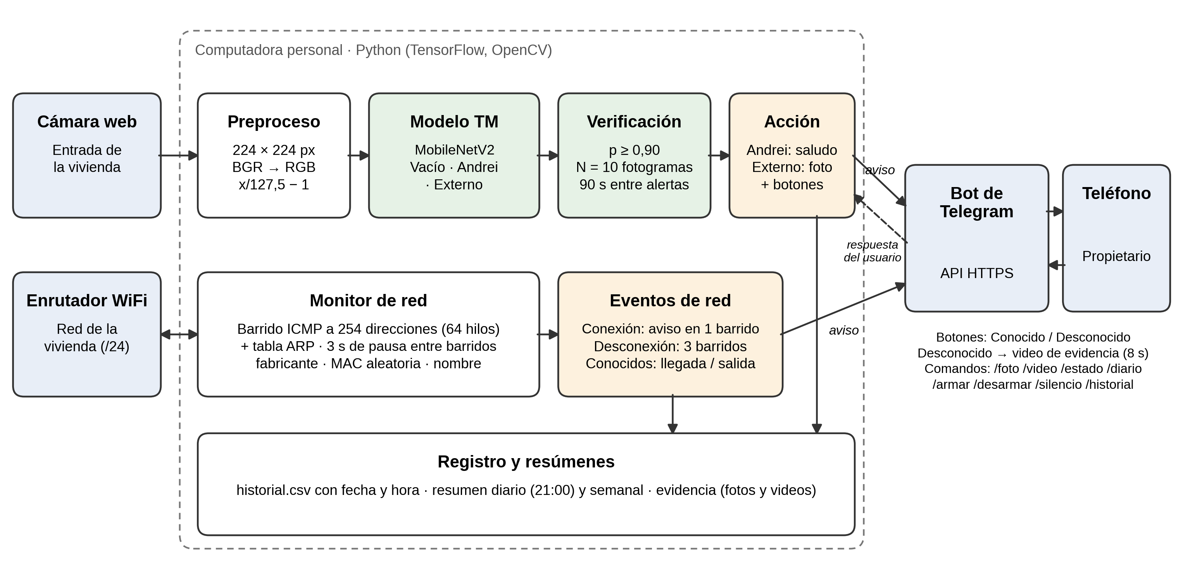
Nota. Elaboración propia.
El modelo se entrenó en Teachable Machine con tres clases: Vacío (entrada sin personas), Andrei (propietario) y Externo (otras personas). Las imágenes se capturaron con la cámara web en su posición de instalación, variando distancia, postura e iluminación; para la clase Externo participaron tres personas voluntarias que alternaron gorra, ropa y accesorios para no depender de la vestimenta. Se utilizaron aproximadamente 650 imágenes por clase, 1950 en total, y los valores por defecto de la herramienta: 50 épocas, tamaño de lote 16 y tasa de aprendizaje 0,001. Como las tres clases tienen una cantidad similar de imágenes tomadas en la entrada, el conjunto está equilibrado y el modelo aprende tanto a las personas como el contexto del lugar.
La herramienta usa como extractor de características la red MobileNetV2 preentrenada, con multiplicador de ancho 0,35, seguida de una capa densa de 100 neuronas con activación ReLU y una capa softmax de tres salidas. El modelo tiene 538 608 parámetros en total, de los cuales solo los 128 403 de las dos capas densas se entrenan con las imágenes propias, mientras que la red base conserva lo aprendido en ImageNet. El modelo se exportó en formato Keras (.h5); cada fotograma se redimensiona a 224 × 224 píxeles, se convierte de BGR a RGB y se normaliza al intervalo [−1, 1] con la Ecuación [1].
$$x′ = \frac{x}{127,5} − 1 [1]$$
Para reducir las falsas alarmas se implementó una capa de verificación temporal: una clase c se confirma solo cuando es la predicción en N fotogramas consecutivos con probabilidad mayor o igual al umbral θ (Ecuación [2]), donde n_{c} es el número de fotogramas consecutivos y p_{c} la probabilidad. Se usaron θ = 0,90, N = 10 y 90 s como tiempo mínimo entre alertas, y el sistema actúa solo cuando cambia la clase confirmada: ante el propietario envía un saludo, y ante una persona externa envía una fotografía con los botones Es conocido y Desconocido; al pulsar Desconocido graba y envía un video de evidencia de 8 s.
$$Alerta ⇔ n_{c} ≥ N ∧ p_{c} ≥ θ [2]$$
El monitor de red opera solo en la subred de la vivienda. En cada barrido envía mensajes ICMP a las 254 direcciones con 64 hilos en paralelo, lee la tabla ARP para obtener la IP y la MAC de los equipos activos y espera 3 s antes del siguiente barrido; notifica cada conexión con el fabricante, consultado en el servicio en línea macvendors a partir de la MAC, y la hora, y declara desconectado a un equipo ausente en tres barridos consecutivos. Por Telegram, el usuario solicita foto o video en vivo, consulta equipos e historial y activa o silencia el sistema; el bot solo atiende al chat del propietario y los eventos se guardan en un archivo CSV.
La evaluación consistió en 18 ensayos de 15 s, seis por clase, realizados de noche con iluminación artificial; en la clase Externo participó una de las tres personas incluidas en el entrenamiento. En cada fotograma se registró la clase real, la predicha, la probabilidad y el tiempo de inferencia, y se reprodujo la capa de verificación sin el tiempo mínimo entre alertas, y sin ella (θ = 0; N = 1). Se midió la latencia de Telegram con 10 textos, 5 fotografías y 3 videos, y el monitor de red con 85 barridos y 10 ciclos de desconexión y conexión de un teléfono. Se calcularon la matriz de confusión, la exactitud, la precisión, la sensibilidad y el F1 por clase con programas propios en Python que usan el modelo y el archivo de configuración del sistema.

Resultados y Discusión
Resultados
La Tabla 1 presenta la matriz de confusión de los 4305 fotogramas evaluados y las métricas por clase, calculadas con medidas adecuadas para la clasificación multiclase (Sokolova & Lapalme, 2009). La exactitud global es de 89,18 % (3839 de 4305) y el F1 macro de 0,892. La mayor confusión se produjo entre Externo y Andrei: el 17,82 % (255 de 1431) de los fotogramas de personas externas se clasificó como el propietario, lo que reduce la sensibilidad de Externo a 80,78 % (1156 de 1431); además, el 7,11 % (102 de 1435) de los fotogramas de la entrada vacía se predijo como Externo. La clase Vacío obtuvo la mayor precisión, 98,52 % (1333 de 1353), ya que solo 20 fotogramas de otras clases se predijeron como entrada vacía.
Tabla 1
Matriz de confusión y métricas del modelo por clase
Clase real | Pred. Vacío | Pred. Andrei | Pred. Externo | Precisión (%) | Sensibilidad (%) | F1
Vacío | 1333 | 0 | 102 | 98,52 | 92,89 | 0,956
Andrei | 0 | 1350 | 89 | 84,11 | 93,82 | 0,887
Externo | 20 | 255 | 1156 | 85,82 | 80,78 | 0,832
Promedio (macro) |  |  |  | 89,48 | 89,16 | 0,892
Nota. Las columnas de predicción indican número de fotogramas. Elaboración propia.
El efecto de la capa de verificación se presenta en la Tabla 2. Sin verificación, cada cambio de la clase predicha genera un evento, lo que produce 345 eventos (la primera predicción de cada ensayo y 327 cambios de clase) y 158 avisos incorrectos en los 18 ensayos. Con la capa, los avisos incorrectos se reducen a 5, es decir, (158 − 5) / 158 = 96,8 % (153 avisos) menos, y ninguno de los seis ensayos con la entrada vacía generó avisos; los cinco avisos incorrectos restantes corresponden a personas externas confirmadas como el propietario. La presencia se confirma en el 100 % (12 de 12) de los ensayos con personas en 1,82 s en promedio (máximo de 7,16 s).
Tabla 2
Avisos generados sin y con la capa de verificación temporal
Indicador | Sin verificación (θ = 0; N = 1) | Con verificación (θ = 0,90; N = 10)
Eventos generados | 345 | 20
Avisos correctos | 83 | 15
Avisos incorrectos | 158 | 5
Ensayos vacíos con algún aviso | 6 de 6 | 0 de 6
Ensayos con persona confirmada | 12 de 12 | 12 de 12
Tiempo medio hasta confirmar (s) | No aplica | 1,82
Nota. Avisos a Telegram por presencia del propietario o de una persona externa; simulación sin el tiempo mínimo entre alertas. Elaboración propia.
La Tabla 3 resume los tiempos del sistema. La inferencia requiere 60,2 ms por fotograma, lo que permite procesar 16,0 fotogramas por segundo. El envío a Telegram tarda en promedio 0,95 s para texto y 1,50 s para fotografías; los videos de 8 s, de 984 KB en promedio, tardan entre 4,95 s y 28,78 s, con una mediana de 4,99 s, y el 100 % (18 de 18) de los envíos fue exitoso. Cada barrido de red tarda 3,97 s en promedio y detecta entre 6 y 8 equipos, por lo que, con la pausa de 3 s, cada ciclo dura unos 7 s. La conexión del teléfono se detecta en 4,7 s y la desconexión en 41,8 s en promedio, porque la desconexión exige tres barridos sin respuesta, es decir, 3 × (3,97 + 3) ≈ 21 s como mínimo, y depende de que la entrada desaparezca de la tabla ARP.
Tabla 3
Tiempos de procesamiento, envío a Telegram y detección en la red
Proceso | n | Media | Mínimo | Máximo
Inferencia por fotograma (ms) | 4305 | 60,2 | 56,4 | 138,2
Envío de texto a Telegram (s) | 10 | 0,95 | 0,91 | 1,03
Envío de fotografía (s) | 5 | 1,50 | 1,32 | 1,99
Envío de video de 8 s (s) | 3 | 12,91 | 4,95 | 28,78
Duración del barrido de red (s) | 85 | 3,97 | 3,00 | 4,38
Detección de conexión (s) | 10 | 4,7 | 3,8 | 11,2
Detección de desconexión (s) | 10 | 41,8 | 24,9 | 67,1
Nota. Elaboración propia.
La Figura 2 muestra avisos reales recibidos en el teléfono. Ante una persona externa, el bot envía la fotografía con los botones Es conocido y Desconocido, y al pulsar Desconocido envía el video de evidencia de 8 s. El monitor de red notifica cada conexión y desconexión con el fabricante, la MAC y la hora, y ante los equipos registrados de los ocupantes envía un saludo de llegada o de salida con el tiempo que permanecieron fuera o dentro de la vivienda. Así, el usuario conoce desde el teléfono quién llega y quién sale sin revisar grabaciones.
Figura 2.
Avisos del sistema recibidos en Telegram
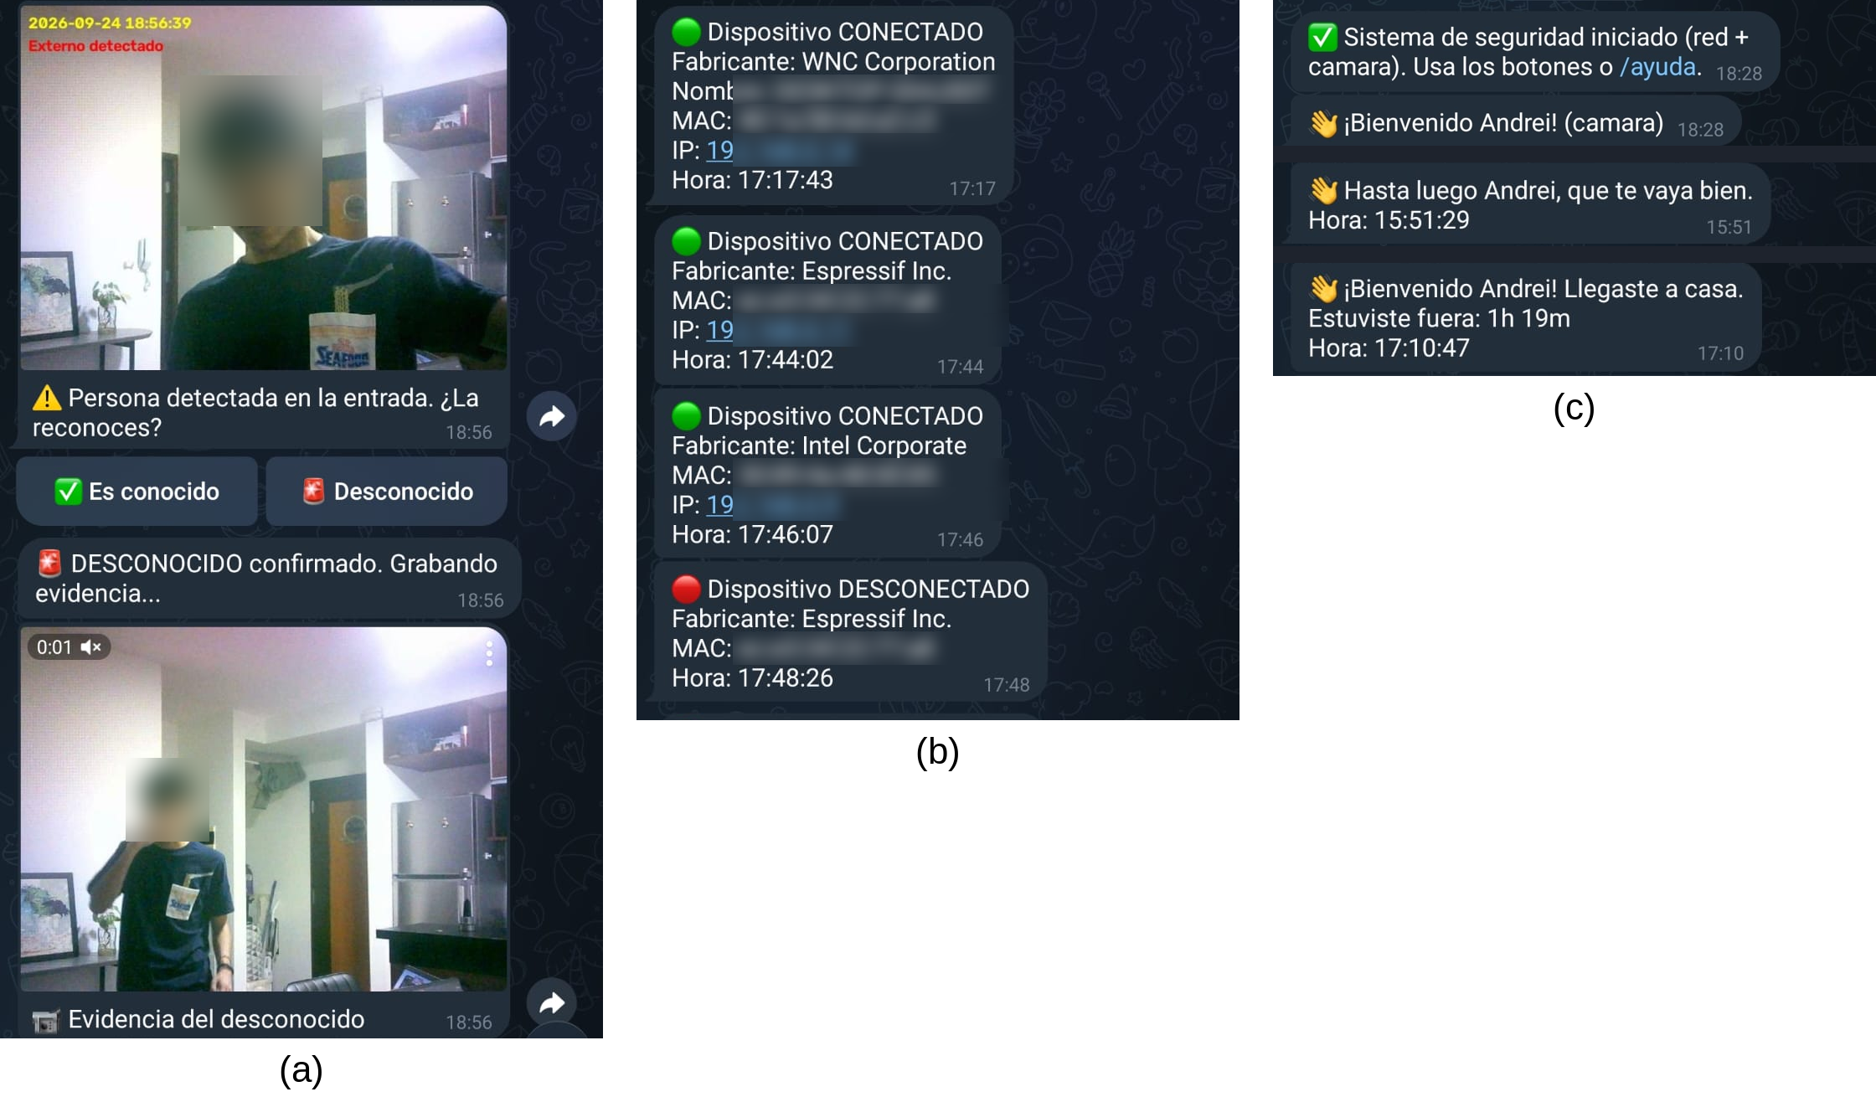
Nota. (a) persona externa con botones de respuesta y video de evidencia; (b) conexión y desconexión de dispositivos; (c) inicio del sistema, bienvenida y registro de salida y llegada. Rostros, direcciones MAC e IP difuminados. Elaboración propia.
Discusión
La exactitud de 89,18 % se compara con el 97 % de Ali et al. (2023), con 844 imágenes, y con el 77,38 % de Miranda Orostegui et al. (2021) con equipos de bajo costo. A diferencia de estos trabajos, que reconocen el rostro, el sistema clasifica toda la escena, lo que simplifica la implementación pero lo hace depender del fondo, la luz y la posición de la cámara. Esto concuerda con Wong y Fadzly (2022), que pasaron de 55,30 % a 99,42 % al entrenar con fotos del lugar, con Malahina et al. (2024), que advierten que entrenar con fondos limpios puede reducir el desempeño en imágenes con otros objetos, y con el aprendizaje por atajos que describen Geirhos et al. (2020). En una prueba preliminar con la cámara desplazada, Vacío se confundió con Externo.
La capa de verificación redujo los avisos incorrectos de 158 a 5 con un retardo medio de 1,82 s, de forma coherente con Kutlugün y Şirin (2023), quienes usaron un indicador de cambio de escena para ajustar el umbral de comparación en los bloques donde la escena no cambia y alcanzaron 99,25 % de exactitud. Los envíos de 0,95 s para texto y 1,50 s para fotografías permiten que el aviso llegue mientras la persona aún está en la entrada, y la confirmación del usuario con video de evidencia añade una interacción bidireccional que permite descartar en segundos los avisos de personas conocidas.
El monitor de red detectó las conexiones en 4,7 s y las desconexiones en 41,8 s, lo que respalda usar la red como indicador de presencia, al igual que Wang et al. (2019). Como los teléfonos usan direcciones MAC aleatorias, cuya protección falla (Martin et al., 2017), el sistema identifica cada equipo por la dirección que usa en la red local. Para limitar los riesgos del hogar inteligente (Hammi et al., 2022), las imágenes se procesan en la computadora, solo se envían al chat del propietario y solo se vigila la subred propia. Como limitación, las pruebas se hicieron con luz artificial y con una sola persona externa, que además formó parte del conjunto de entrenamiento, por lo que falta evaluar el desempeño con personas desconocidas y con luz natural.

Conclusiones
El sistema integra un modelo de reconocimiento de formas entrenado en Teachable Machine, una capa de verificación temporal, un monitor de la red informática y un bot de Telegram en una computadora con cámara web. El modelo alcanza 89,18 % de exactitud en la vivienda donde fue entrenado, y exigir diez fotogramas consecutivos con al menos 90 % de confianza reduce los avisos incorrectos de 158 a 5, sin avisos con la entrada vacía y con un retardo medio de 1,82 s. El monitor de red detecta la llegada de los ocupantes en 4,7 s y su salida en 41,8 s sin sensores adicionales. Así, una herramienta sin programación con reglas simples de verificación permite un sistema de seguridad de bajo costo, que exige entrenar con imágenes del lugar.

Referencias
Ali, H. H., Naif, J. R., & Humood, W. R. (2023). A new smart home intruder detection system based on deep learning. Al-Mustansiriyah Journal of Science, 34(2), 60–69. https://doi.org/10.23851/mjs.v34i2.1267
Carney, M., Webster, B., Alvarado, I., Phillips, K., Howell, N., Griffith, J., Jongejan, J., Pitaru, A., & Chen, A. (2020). Teachable Machine: Approachable web-based tool for exploring machine learning classification. En Extended Abstracts of the 2020 CHI Conference on Human Factors in Computing Systems (pp. 1–8). Association for Computing Machinery. https://doi.org/10.1145/3334480.3382839
Geirhos, R., Jacobsen, J.-H., Michaelis, C., Zemel, R., Brendel, W., Bethge, M., & Wichmann, F. A. (2020). Shortcut learning in deep neural networks. Nature Machine Intelligence, 2(11), 665–673. https://doi.org/10.1038/s42256-020-00257-z
Hammi, B., Zeadally, S., Khatoun, R., & Nebhen, J. (2022). Survey on smart homes: Vulnerabilities, risks, and countermeasures. Computers & Security, 117, Artículo 102677. https://doi.org/10.1016/j.cose.2022.102677
Howard, A. G., Zhu, M., Chen, B., Kalenichenko, D., Wang, W., Weyand, T., Andreetto, M., & Adam, H. (2017). MobileNets: Efficient convolutional neural networks for mobile vision applications (arXiv:1704.04861). arXiv. https://doi.org/10.48550/arXiv.1704.04861
Kutlugün, M. A., & Şirin, Y. (2023). Reducing false positive rate with the help of scene change indicator in deep learning based real-time face recognition systems. Multimedia Tools and Applications, 82(30), 47517–47536. https://doi.org/10.1007/s11042-023-15769-0
LeCun, Y., Bengio, Y., & Hinton, G. (2015). Deep learning. Nature, 521(7553), 436–444. https://doi.org/10.1038/nature14539
Malahina, E. A. U., Saitakela, M., Bulan, S. J., Lamabelawa, M. I. J., & Belutowe, Y. S. (2024). Teachable Machine: Optimization of herbal plant image classification based on epoch value, batch size and learning rate. Journal of Applied Data Sciences, 5(2), 532–545. https://doi.org/10.47738/jads.v5i2.206
Martin, J., Mayberry, T., Donahue, C., Foppe, L., Brown, L., Riggins, C., Rye, E. C., & Brown, D. (2017). A study of MAC address randomization in mobile devices and when it fails. Proceedings on Privacy Enhancing Technologies, 2017(4), 365–383. https://doi.org/10.1515/popets-2017-0054
Miranda Orostegui, C., Navarro Luna, A., Manjarrés García, A., & Fajardo Ariza, C. A. (2021). A low-cost Raspberry Pi-based system for facial recognition. Ingeniería y Ciencia, 17(34), 77–95. https://doi.org/10.17230/ingciencia.17.34.4
Pan, S. J., & Yang, Q. (2010). A survey on transfer learning. IEEE Transactions on Knowledge and Data Engineering, 22(10), 1345–1359. https://doi.org/10.1109/TKDE.2009.191
Sandler, M., Howard, A., Zhu, M., Zhmoginov, A., & Chen, L.-C. (2018). MobileNetV2: Inverted residuals and linear bottlenecks. En 2018 IEEE/CVF Conference on Computer Vision and Pattern Recognition (pp. 4510–4520). IEEE. https://doi.org/10.1109/CVPR.2018.00474
Sokolova, M., & Lapalme, G. (2009). A systematic analysis of performance measures for classification tasks. Information Processing & Management, 45(4), 427–437. https://doi.org/10.1016/j.ipm.2009.03.002
Wang, Z., Hong, T., Piette, M. A., & Pritoni, M. (2019). Inferring occupant counts from Wi-Fi data in buildings through machine learning. Building and Environment, 158, 281–294. https://doi.org/10.1016/j.buildenv.2019.05.015
Wong, J. J. N., & Fadzly, N. (2022). Development of species recognition models using Google teachable machine on shorebirds and waterbirds. Journal of Taibah University for Science, 16(1), 1096–1111. https://doi.org/10.1080/16583655.2022.2143627

Sobre el autor
Estudiante de la carrera de Ingeniería Mecatrónica, nivel licenciatura, en la Universidad Católica Boliviana “San Pablo”, sede Santa Cruz. Ha desarrollado proyectos académicos de diseño mecánico, prototipado y visión artificial, con experiencia en Python, entornos Linux, SolidWorks, MATLAB y TIA Portal.

Financiamiento de la investigación
Con recursos propios.

Declaración de intereses
El autor declara no tener ningún conflicto de intereses que pueda haber influido en los resultados obtenidos o en las interpretaciones propuestas.

Declaración de consentimiento informado
El estudio se realizó respetando el Código de ética y buenas prácticas editoriales de publicación. Las personas que participaron en la captura de imágenes y en las pruebas otorgaron su consentimiento para el uso de sus imágenes con fines académicos; el artículo no publica datos que permitan identificarlas.

Derechos de uso

Copyright© 2026 por Andrei Nagel Zelaya. Este texto está protegido por la Licencia Creative Commons Atribución 4.0 Internacional.

Usted es libre para compartir, copiar y redistribuir el material en cualquier medio o formato y adaptar el documento, remezclar, transformar y crear a partir del material para cualquier propósito, incluso comercialmente, siempre que cumpla la condición de atribución: usted debe reconocer el crédito de una obra de manera adecuada, proporcionar un enlace a la licencia, e indicar si se han realizado cambios. Puede hacerlo en cualquier forma razonable, pero no de forma tal que sugiera que tiene el apoyo del licenciante o lo recibe por el uso que hace.

